Óravázlat
A pedagógus neve: Zsidek Anikó
Műveltségi terület: Élő idegen nyelv
Tantárgy: Angol nyelv
Osztály: 4.
Az óra témája: Gyümölcsök
Az óra cél- és feladatrendszere:
ismeretek: gyümölcsök témában szókincsfejlesztés, gyakorlás
képességek / képességfejlesztés fókusza: információszerzés, kooperativitás
Az óra didaktikai feladatai: ismeretszerzés, kooperativitás, szavak elsajátítása, gyakorlása
Felhasznált források:
Horgas Judit, Levendel Júlia (szerk.): Szitakötő folyóirat. Liget Műhely Alapítvány, Budapest, 2026-2.
Dátum: 2026. 05. 28.

Időkeret | Az óra menete | Nevelési-oktatási stratégia |  |  | Megjegyzések
Időkeret | Az óra menete | Módszerek | Tanulói munkaformák | Eszközök | Megjegyzések
2 perc | Akasztófa játék: FRUIT | Betűk helyes kiejtése | Frontális osztálymunka | tábla | szerepvállalás
4 perc | Gyümölcsnevek gyűjtése a magazinból 2 perc alatt. Szabadon választott csoportalakítás, szerepek vállalása: írnok, futár, ellenőr, keresők. | Ismeretek felelevenítése | Aktív csoportmunka | magazin | szerepvállalás
5 perc | A kigyűjtött szavak a táblára kerülnek. Az ismeretlen szavakat a szótárfüzetbe írják. | Helyesírás, kiejtés pontosítása. | Frontális osztálymunka | tábla
3 perc | A táblán lévő szavakat különböző hangokon/hangulatban elismételni többször, pl. mély, magas, robot, lassú, gyors, halk, álmos, dühös… | Hangoztatás | Frontális | táblán látható szavak
15 perc | Word-snap: 10 kiválasztott szót 10 kártyára angolul felírnak. Egy kártyára egy szó kerül. Futár viszi a kártyákat a csoportnak, felváltva írják a szavakat.  Ezután a kártyákat írással felfordítva szétterítik az asztalon, a tanár mond egy szót magyarul, ők gyorsan rácsapnak az angol szóra, a leggyorsabb megszerzi a kártyát. A nyertesek döntőt játszanak, a maradék tanulók mondják a szavakat magyarul. |  | Egyéni és csoportmunka | üres papírkártyák
9 perc | Szókirály: a táblán lévő szavak elé 2 tanuló áll, a magyarul elhangzott szó angol megfelelőjére koppintanak (csillagot hagy a koppintás). A lassabb versenyző kiesik, aki leülve szókeresővel tölti az időt. Ez lesz majd a házi feladat is. | Vetélkedő | Egyéni munka | Táblán szavak, feladatlap | - melléklet: táblakép  - melléklet: szókereső
5 perc | Betűző verseny a csoport és a tanár között. A tanár elkezd betűzni egy szót (gyümölcs), a csoportnak ki kell találnia a szót, mielőtt a betűzés véget ér.  Ha a tanár végez gyorsabban, akkor ő kap pontot, ha a gyerekek kitalálják hamarabb, akkor a csoport kapja a pontot. | Vetélkedő | Frontális | Táblán jelölve a pontokat
2 perc | Szájról olvasás: tátogva mond a tanár szavakat, a csoport kitalálja. |  | Frontális

- melléklet – táblakép – Microsoft Whiteboard
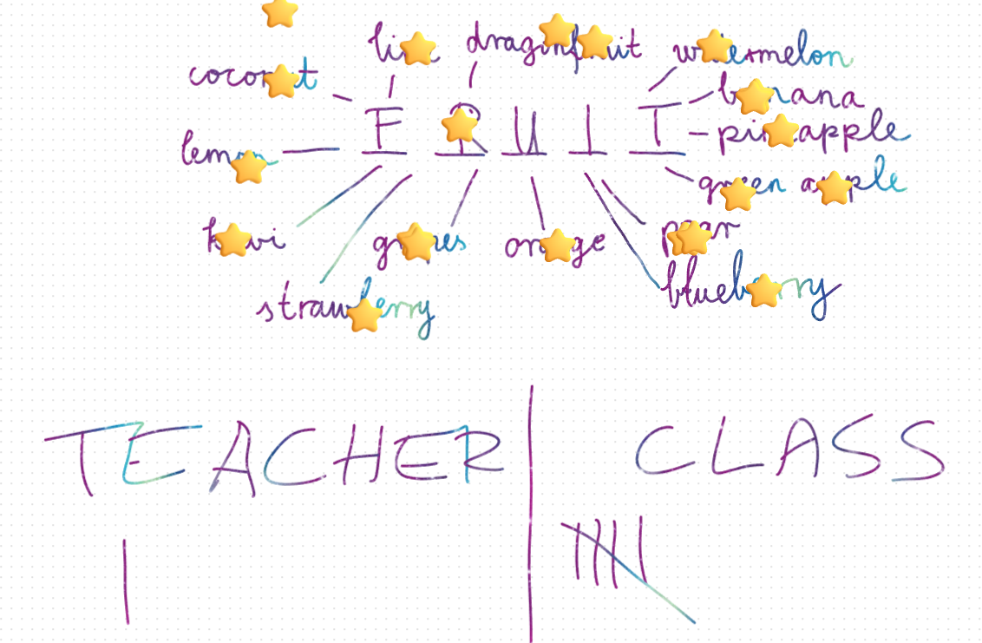

- melléklet:
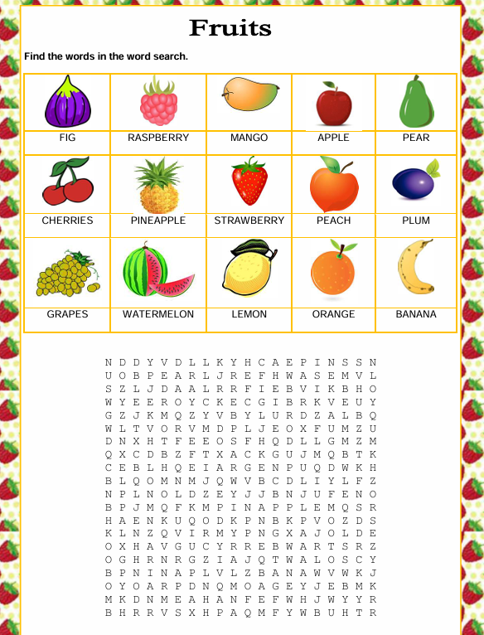

Megoldás:
